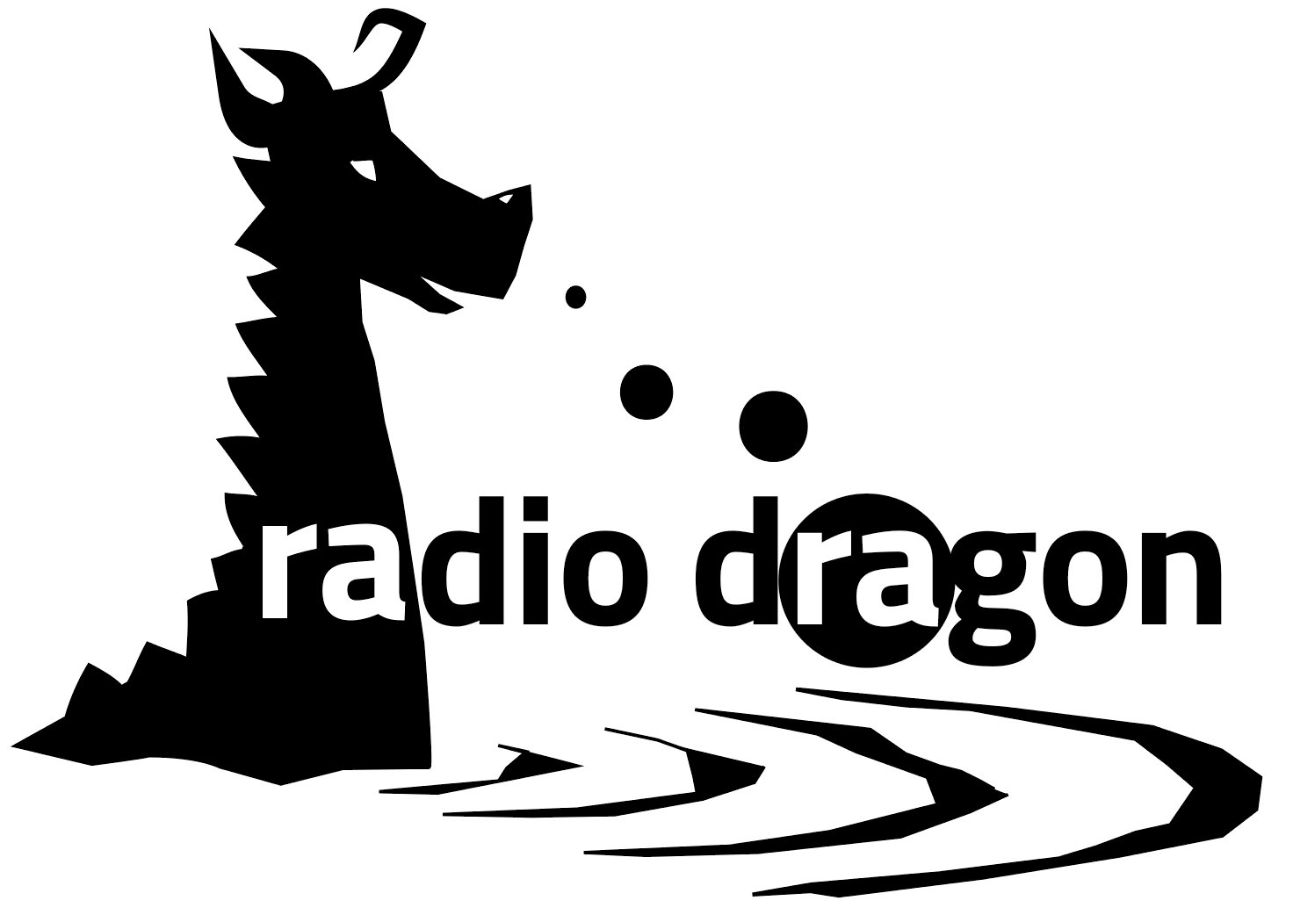
FICHE PROJET D'EMISSION

Cette fiche doit vous aider à construire votre projet d'émission. Chaque élément a son importance.
L'écriture est la première étape à l'élaboration de votre projet. Une organisation simple et précise de vos idées va permettre d'organiser votre proposition et future maquette d'émission numéro 0.
Nom de votre programme : ________________________________________________________________________________
LE CONCEPT - de votre programme radiophonique - :
________________________________________________________________________________
________________________________________________________________________________
________________________________________________________________________________
________________________________________________________________________________
________________________________________________________________________________
Type de programme (musical, info, magazine, création sonore, reportage … ) _________________
____________________________________________________ __________________________
Ton(s) du programme ( informatif, divertissant, humoristique, décontracté, rythmé … ) : _________
________________________________________________________________________________
durée de l'émission ( 5 minutes, 15 minutes, 30 minutes, 1heure et plus) ____________________
périodicité (hebdomadaire, mensuelle … ) : _____________________________________________
LE CONTENU
Les rubriques utilisées (reportages, interviews, chroniques, micro-trottoir … ) : ________________
________________________________________________________________________________
________________________________________________________________________________
________________________________________________________________________________
________________________________________________________________________________
contenu des différentes rubriques (musiques, informations, invités ..) : ________________________________________________________________________________
________________________________________________________________________________
________________________________________________________________________________
Type d'invités (exemple) :
________________________________________________________________________________

Programmation musicale du programme (exemple): _____________________________________
________________________________________________________________________________
________________________________________________________________________________
________________________________________________________________________________
Le public visé : ____________________________________________________________________
________________________________________________________________________________
Nombre de personnes investies dans le projet (dans animation, chronique, reportage, technique..) _________________________________________________________________ ______________
et besoins ( formations, technique, prêt matériel … ) :____________________________________
________________________________________________________________________________
proposition diffusion du programme (en direct, prêt à diffuser, rediffusion éventuelle …) ________________________________________________________________________________
________________________________________________________________________________
________________________________________________________________________________
Combien de temps par mois pouvez vous consacrer à votre projet ?________________________
________________________________________________________________________________Souhaitez vous prendre part à des activités, aux commissions de Radio Dragon ?_____________
________________________________________________________________________________
________________________________________________________________________________
________________________________________________________________________________
________________________________________________________________________________
CONTACT REFERENT
NOM ET PRENOM :
ADRESSE COMPLETE :
TEL : E.MAIL :
PROFESSION OU ACTIVITE :
EXPERIENCE EN RADIO : OUI NON si oui précisez :
SOUHAIT DE FORMATION et laquelle :
Si MATERIEL technique personnel pour faire de la radio :
AUTRES CONTACTS DU PROJET RADIOPHONIQUE
Nom :_________________________ Émail : ____________________________________________
Nom :_________________________ Émail : ____________________________________________
LE CONDUCTEUR Qu’est un conducteur?
Il contient chronologiquement les différentes séquences, les rubriques ( interviews, chroniques,
reportages … )la programmation musicale, et votre habillage sonore ( jingles, génériques … ). Vous
disposerez ainsi d’une meilleure maîtrise de l’ensemble de votre émission. Il permet une
visualisation instantanée de son contenu et de son déroulement. Sa rédaction est à faire lors de la
préparation., c'est un outil de travail technique et qui permet de se projeter sur la construction d'un projet radiophonique. Il est utilisé par et pour toutes les personnes (animation, technique) pour mettre en onde l'émission.
• Il doit être lisible, propre et compris par tout le monde.
Sa rédaction est à faire lors de la préparation de l’émission..
un exemplaire est pour le studio (et l’équipe de l'animation)
les exemplaires seront identiques pour l’animation principale et la régie technique si besoin
Conducteur simplifié : exemple
Temps cumulé | Contenu | Observations techniques | durée
00'00'00 | Générique + sommaire | Micro à '10 secondes sur fond sonore generik | 2 mn
00'02'00 | Titre musical « Bob Marley » | Cd track 10 | 3'30
00'05'30 | Lancement reportage  sur la culture potagère #1 | Format Mp3 sur lecteur | 10 mn
00'15'30 | Micro intervention | Désanonce et annonce suivante | 1 mn
00'16'30
vous pouvez apporter votre fiche sur place lors d'une permanence au local (voir le site de www.radiodragon.org ) ou l'envoyer à ce mail : prog-dragon@poivron.org

